【いずみスプリングスクール２００９参加申込書】
申込期間：２月２０日（金）～３月１９日（木）
氏名： (男・女)
学校名： 年生
住所：〒 －

電話番号： ＦＡＸ番号：

申込講座名

★ご記入いただいた個人情報は、スプリングスクール２００９に関することに使用し、それ以外の目的には使用いたしません。

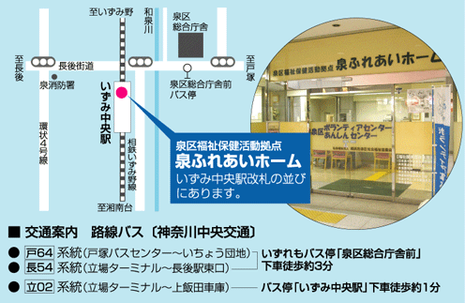
泉ふれあいホームはこちらです！



